

数据结构课程设计
设计报告

题目名称

学院名称 | 信息工程学院（大数据学院）
专业名称 | 软件工程
所属学期 | 2025-2026（第二学期）
报告成绩
小组名单 | 班级 | 学号 | 姓名
小组名单 | 25软件1 | 25090200149 | 程家乐
小组名单 | 25软件1 | 25120100107 | 孟雨彤
 | 25软件1 | 25090200101 | 朱梦凡
 | 25软件1 | 25090200109 | 张惠瑜
指导教师 | 程红林、孙天凯

目录
1 系统目标及功能 1
1.1课题背景 1
1.2系统功能 1
1.3设计要求 1
2 系统功能模块组成及流程图 2
2.1系统功能模块 2
2.2各模块流程图 2
3 系统主要数据结构及函数列表 3
3.1程序中使用的数据结构 3
3.2函数列表 3
4 系统各功能模块详细说明及运行结果 4
5 总结与体会 5
6 参考文献 6
7 附录（主要源代码） 7

1 系统目标及功能

1.1课题背景
随着城市化进程的加速和现代建筑向高空与地下立体延伸，电梯作为垂直交通的核心载体，其运行效率与安全性直接决定了建筑的通行能力和应急保障水平。在商业综合体、医院、高层住宅等人员密集场所，通常配置多部电梯协同工作，然而若缺乏智能的群控调度，极易出现多梯空驶抢客、乘客长时间候梯、电梯相向冲突等低效甚至危险状况，而在火灾、故障、水浸等紧急场景下，若电梯无法自主判断并前往正确的安全楼层，更会埋下重大安全隐患。基于这一现实需求，本课题以数据结构、优先级调度算法和面向对象编程等计算机基础知识为支撑，设计并实现一套支持多路电梯联动的自动控制软件系统。该系统运用队列管理外部呼叫请求、采用基于距离与方向惩罚的代价算法进行最优电梯选择，并借鉴 LOOK 算法思想对单梯任务顺序进行顺路优化，从而在避免冲突的前提下使多梯整体运行效率最大化；同时引入栈结构在紧急模式下备份并恢复原有任务，根据火灾、故障或水浸等不同原因自动计算并抵达相应的安全楼层，并开放管理员人工干预接口以应对特殊场景。课题在融合课堂理论知识与工程实践的同时，着力培养模块化系统设计、实时状态管理与容错控制能力，为后续更为复杂的智能群控研究提供一个可扩展的基础框架。

1.2系统功能
本系统是一套支持多路电梯联动的自动控制软件，具备完整的初始化配置、运行调度、应急处理与人工干预功能。系统启动时，用户可自定义楼层范围（允许包含负楼层以适配地下车库等场景）并设置电梯数量（2至6部），随后程序自动创建相应电梯对象并初始化其状态。在日常运行中，系统支持模拟外部呼叫（楼层上下行按钮）和内部请求（轿厢内选层），外部请求会进入全局队列并由调度算法基于距离与方向惩罚策略自动选择代价最小的电梯进行分配，内部请求则直接送达指定电梯。每部电梯内部采用简化的LOOK算法对任务列表进行动态排序，始终优先服务与当前运行方向同向的请求以减少折返，提高运行效率。用户可通过控制台实时查看所有电梯的当前楼层、运行方向、门状态及待执行任务列表，并可选择单步执行（所有有任务的电梯同时移动一层）或连续运行直至全部任务完成，以模拟真实群控系统的并发行为。
在紧急情况下，系统提供分级安全响应：当触发火灾模式时，所有电梯立即迫降至首层并停用；当检测到普通故障时，电梯自动返回基站（首层）；若发生水浸事件，用户指定进水楼层后，电梯会自动停靠至进水楼层上方第二层（不超过最高楼层或低于最低楼层）。紧急触发时，系统会先强制关闭所有开启的电梯门，利用栈结构备份当前各电梯的任务列表，随后清空任务并统一分配安全楼层，运行至所有电梯归位；紧急解除后，任务按逆序从栈中恢复，电梯继续执行原有服务，确保服务不丢失。此外，系统设置了管理员手动控制接口，允许强制指定电梯前往任意楼层、远程开关门以及添加内部请求，用于应对维修、清客等特殊场景。为便于测试与演示，系统支持从外部文本文件批量读取命令（如EXT、INT、EMERGENCY、STEP、RUN、MANUAL等），并内置24个覆盖基本调度、高负载并发、各类紧急模式、管理员干预及综合场景的中文测试样例，用户通过菜单即可一键运行，直观验证系统各项功能。整体而言，该系统将数据结构（队列、栈）、优先级调度算法与面向对象设计融为一体，在保证多梯协同高效无冲突的同时，提供了可靠的安全保障与灵活的人机交互手段。

1.3设计要求

一、功能要求
- 支持 2~6 部电梯独立运行，每梯具备移动、开关门、方向控制功能。
- 外部呼叫自动分配最优电梯，内部请求支持顺路优化。
- 调度算法避免多梯冲突，杜绝同一请求被多梯响应。
- 紧急模式分火灾、故障、水浸三种，自动计算安全楼层并归位。
- 紧急时备份当前任务，解除后完整恢复。
- 管理员可强制指定电梯楼层、远程开关门、添加内部请求。
二、算法与数据结构要求
- 外部请求用队列管理（FIFO），紧急备份用栈实现（LIFO）。
- 调度采用距离代价 + 方向惩罚的优先级算法。
- 单梯任务用简化的 LOOK 算法优化顺序，减少折返。
三、安全与交互要求
- 启动时可自定义楼层范围（含负楼层）和电梯数量。
- 实时显示各电梯楼层、方向、门状态及任务列表。
- 支持单步调试和连续运行两种模式。
- 支持从文本文件批量执行测试指令。
- 内置多个预设测试样例，一键运行演示。
- 对非法输入进行校验和提示，运行稳定可靠。

2 系统功能模块组成及流程图

2.1系统功能模块
- 系统初始化模块：自定义楼层范围与电梯数量，创建并初始化所有电梯对象。
- 外部请求处理模块：接收楼层上下行呼叫，加入全局队列并触发调度。
- 内部请求处理模块：处理轿厢内选层操作，向指定电梯添加任务并优化顺序。
- 调度算法模块：基于距离代价与方向惩罚选择最优电梯，避免多梯冲突。
- 任务优化模块：采用简化的LOOK算法对单梯任务列表重排序，减少折返。
- 电梯移动控制模块：管理电梯的楼层移动、开关门和到达停靠，支持单步与连 续运行。
- 紧急模式模块：区分火灾、故障、水浸三种情况，计算安全楼层并强制归位，备份与恢复任务。
- 管理员干预模块：提供强制调度、远程开关门、添加内部请求的人工控制接口。
- 状态显示模块：实时输出各电梯的楼层、方向、门状态及任务列表。
- 文件测试模块：支持从文本文件批量执行指令，内置多套预设测试样例。

2.2各模块流程图

- 系统初始化模块（图2.2.1）
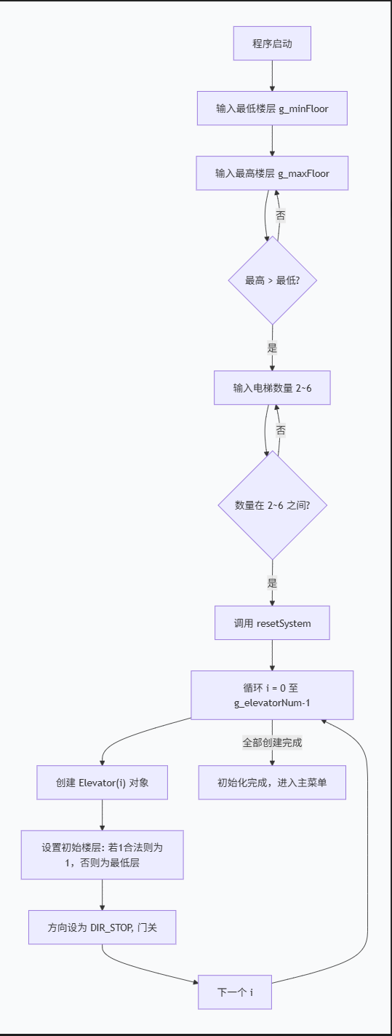
表2.2.1

2.外部请求处理模块（图2.2.2）
图2.2.2

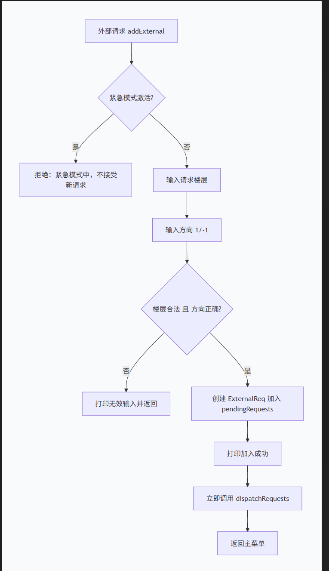

3.内部请求处理模块（图2.2.3）
图2.2.3

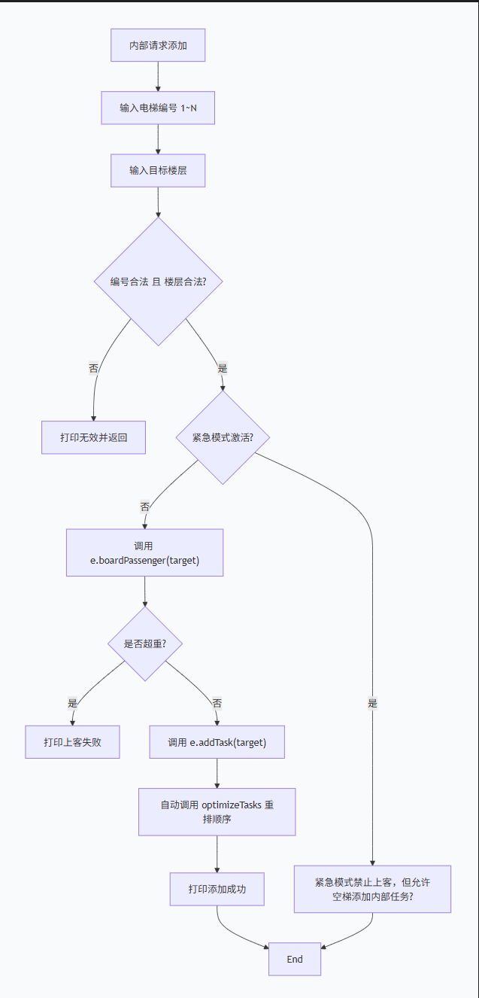

4.调度算法模块（图2.2.4）
图2.2.4
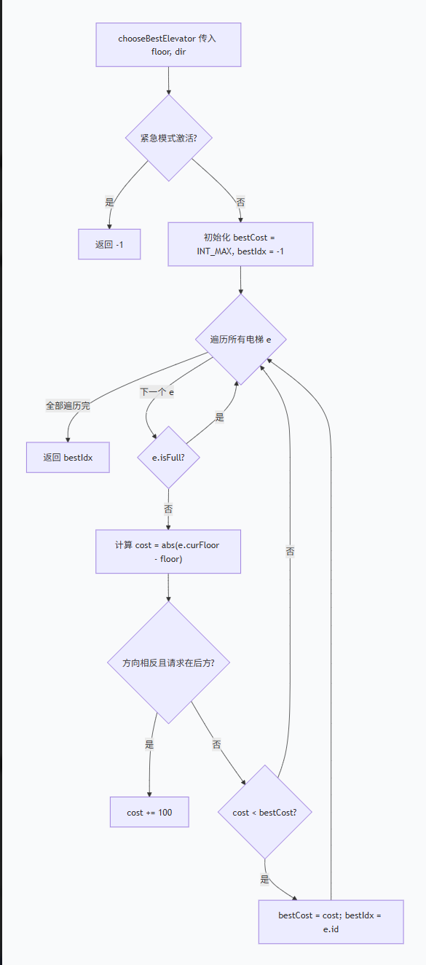

5.任务优化模块（图2.2.5）
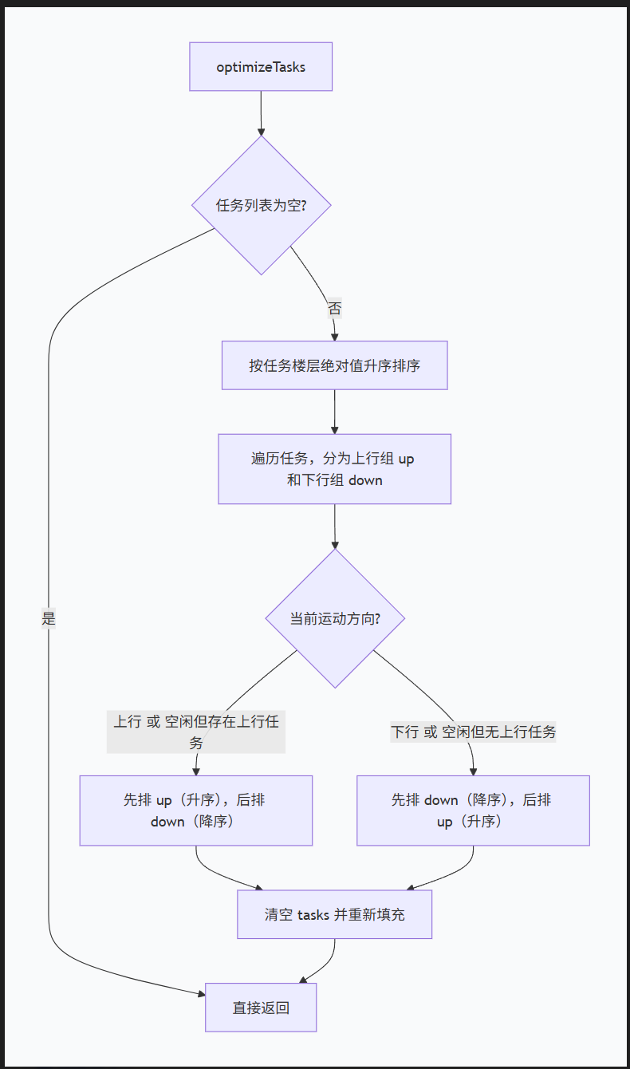
图2.2.5

6.电梯移动控制模块（图2.2.6）
图2.2.6

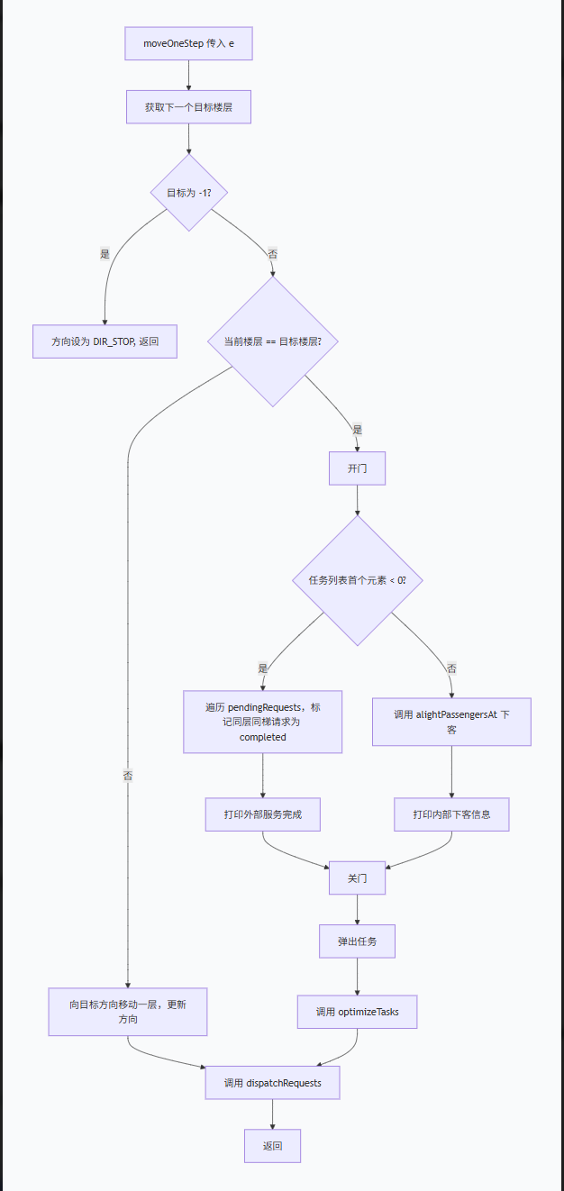

7.紧急模式模块（图2.2.7）
图2.2.7
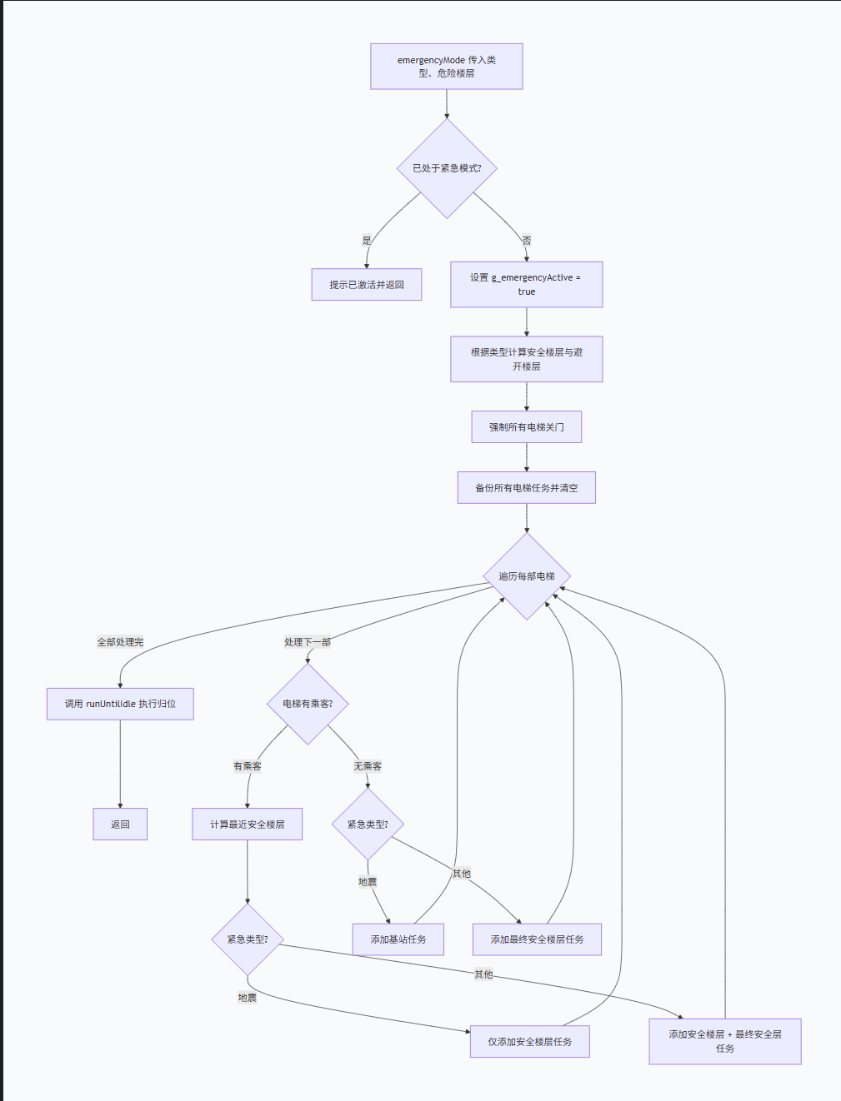

8.管理员干预模块（图2.2.8）
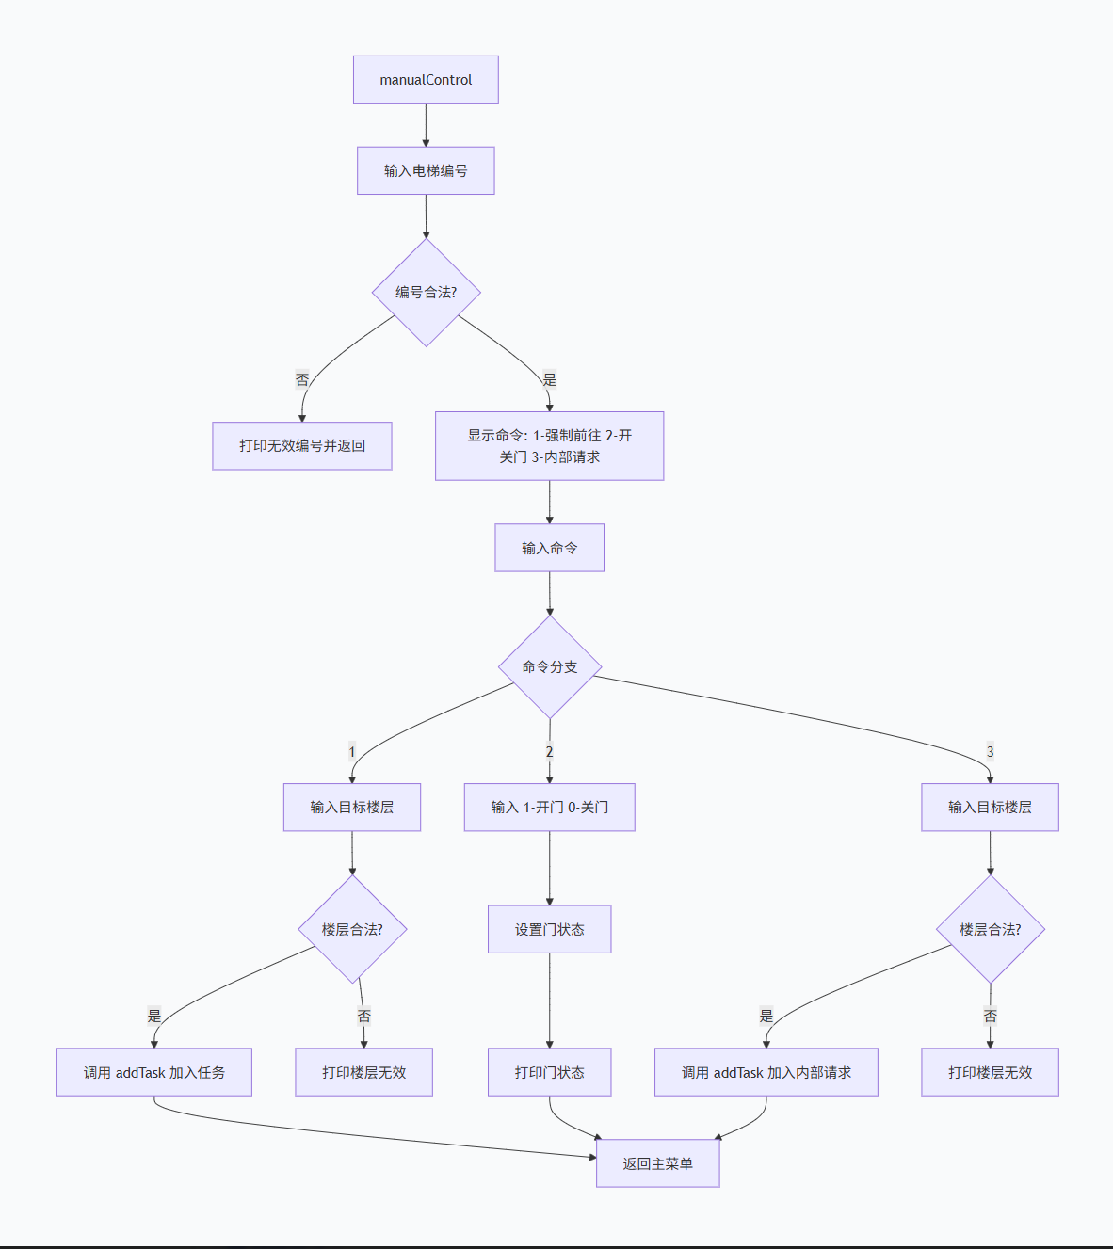
图2.2.8

9.状态显示模块（图2.2.9）
图2.2.9

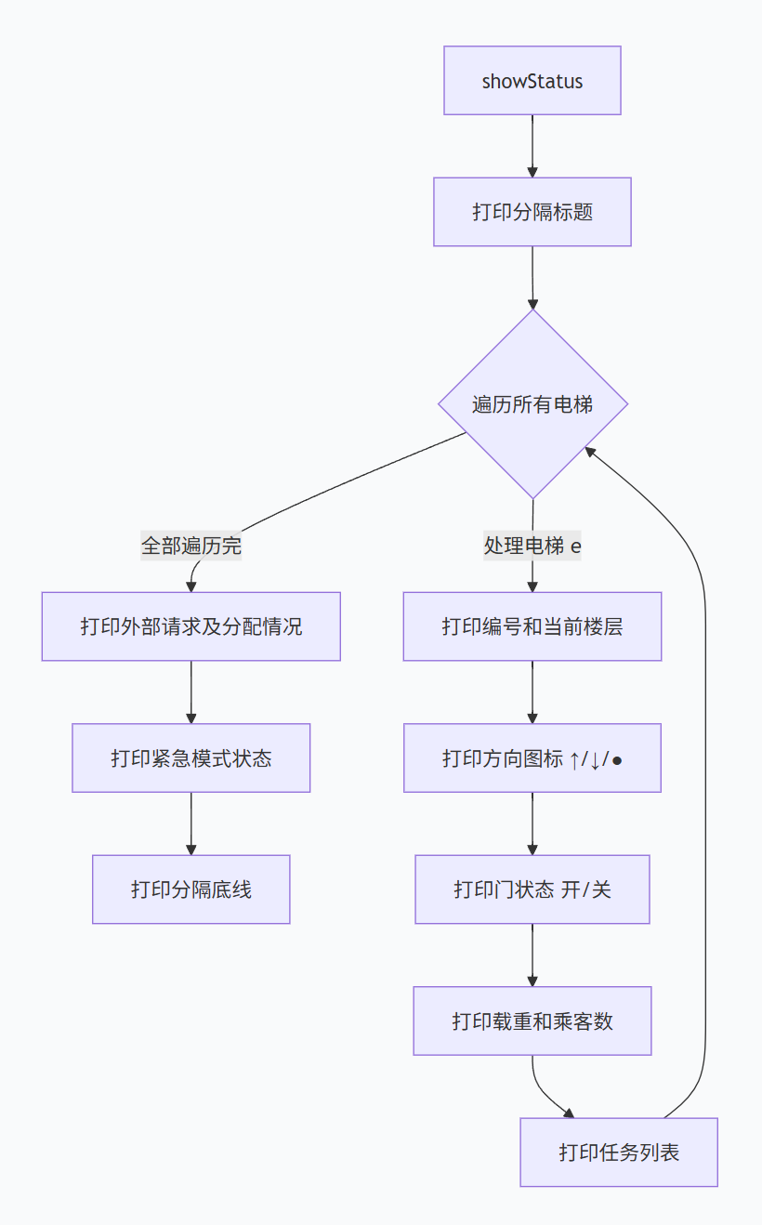

10.文件测试模块（图2.2.10）
图2.2.10

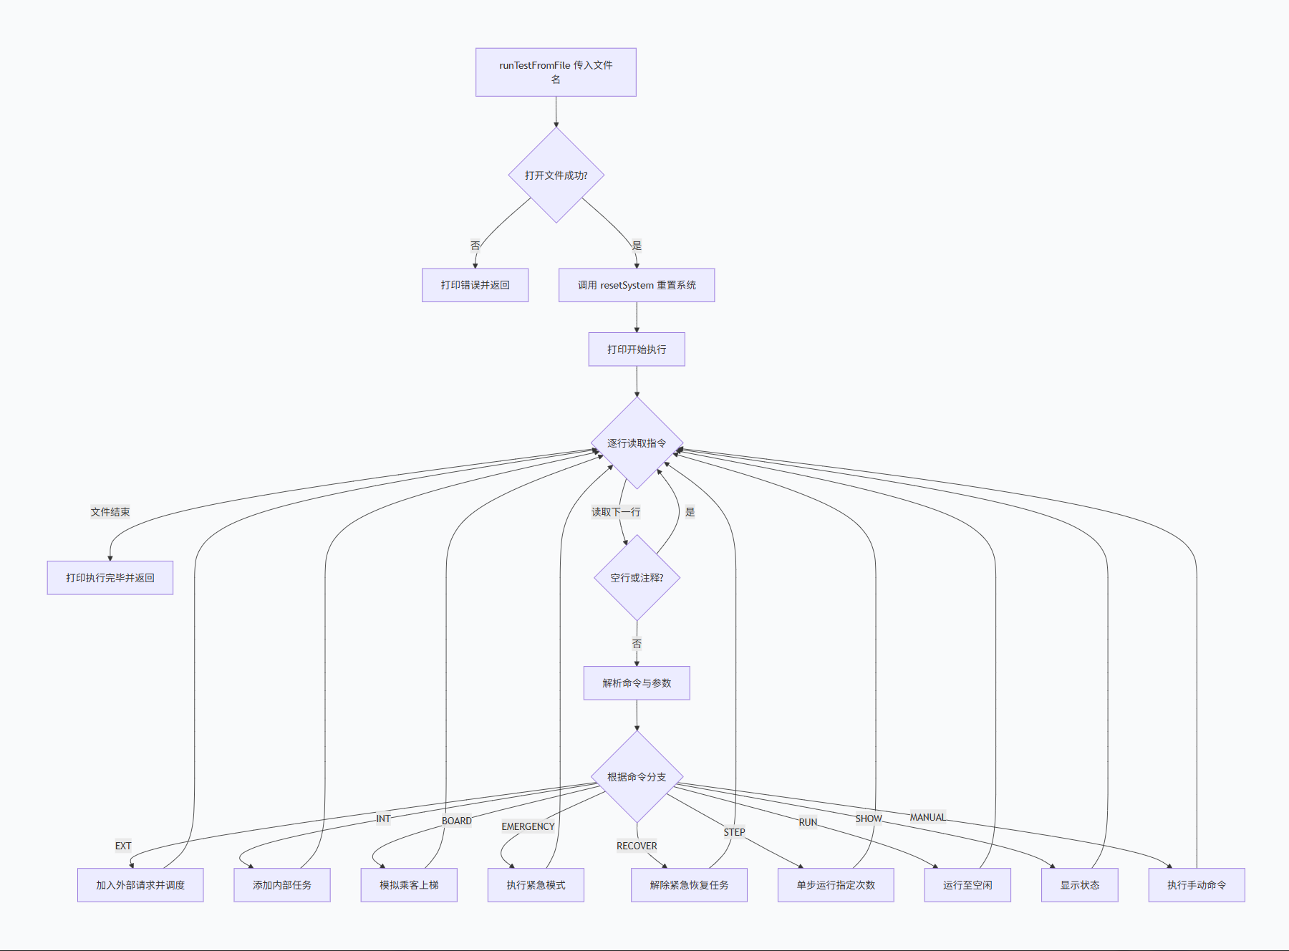

3 系统主要数据结构及函数列表

3.1程序中使用的数据结构
- 队列（queue）：存储外部呼叫请求，先入先出。
- 栈（stack）：紧急时备份任务，后进先出恢复。
- 动态数组（vector）：存储任务列表及电梯对象集合。
- 结构体（struct）：ExternalReq，封装请求的楼层和方向。
- 类（class）：Elevator，封装电梯属性与行为。
- 枚举（enum）：EmergType，定义FIRE、FAULT、FLOOD三种紧急类型。

3.2函数列表

- isValidFloor(int floor)
检查楼层是否在 g_minFloor ～ g_maxFloor 合法范围内，返回 true / false。
- chooseBestElevator(int floor, int dir)
根据距离代价 + 方向惩罚选择响应外部请求的最佳电梯；若紧急或无可选电梯则返回 -1。
- dispatchRequests()
动态调度核心：遍历所有未完成的外部请求，重新计算最佳电梯并执行初次分配或转移分配（重分配），最后清理已完成请求。
- Elevator(int i)
构造函数：初始化电梯编号、方向（停止）、门状态（关）、载重（0）；默认停靠 1 层（若 1 层合法，否则停最低层）。
- hasPassenger()
判断电梯内是否有乘客，返回 true / false。
- passengerCount()
返回当前电梯内乘客人数。
- isFull()
判断电梯是否满载（当前载重 + 人均体重 > 最大承重），返回 true / false。
- boardPassenger(int targetFloor)
尝试让一名乘客上梯：若未超重则加入乘客列表、增加载重、自动添加送客任务；失败返回 false。
- alightPassengersAt(int floor)
在指定楼层让所有目标为该楼层的乘客下客，更新载重并打印日志。
- clearPassengers()
清空电梯内所有乘客（紧急疏散时使用），载重归零。
- addTask(int floor, bool isExternal)
添加任务（正数=内部送客，负数=外部接客）；若同层则直接开门响应，否则加入 tasks 列表并自动优化顺序。
- addExternalTask(int floor)
专门添加外部请求任务，传入正数楼层，内部自动转为负数存储（调用 addTask(floor, true)）。
- optimizeTasks()
LOOK算法实现：根据当前电梯方向和楼层，将任务按同向优先原则重新排序，减少无效折返。
- popTask()
移除 tasks 列表中的第一个任务（到达目标楼层后调用）。
- getNextTarget()
获取下一个目标楼层（任务列表第一个元素的绝对值）；若任务列表为空则返回 -1。
- removeExternalTask(int floor)
从任务列表中移除指定楼层的外部任务（负数任务），用于重分配时将请求从旧电梯撤走。
- moveOneStep(Elevator &e)
模拟电梯移动一个时间单位：若到达目标楼层则开门、处理外部/内部任务、关门并弹出任务；否则向目标方向移动一层；每步结束后自动触发全局重调度 dispatchRequests()。
- stepOne()
让所有有任务的电梯同时移动一步（单步运行），结束后自动触发全局重调度。
- runUntilIdle()
循环移动所有电梯，直到所有电梯的任务列表均为空为止（连续运行模式）。
- emergencyMode(EmergType type, int dangerFloor)
根据紧急类型（火灾、故障、水浸、地震）计算安全楼层，强制所有电梯关门、备份原任务、清空原任务，为每部电梯生成紧急归位任务，然后调用 runUntilIdle() 执行疏散。
- emergencyMode()
无参数版本：默认触发火灾紧急模式（着火楼层设为 1 层）。
- recoverFromEmergency()
解除紧急模式：从 emergencyBackup 栈中逆序恢复各电梯的备份任务，然后调用 dispatchRequests() 重新分配未完成的外部请求。
- showStatus()
显示所有电梯的实时状态（楼层、方向、门状态、载重、乘客数、任务列表），同时显示外部请求队列及其分配情况。
- manualControl()
管理员手动控制接口：支持强制前往某层、远程开关门、添加内部请求。
- addExternal()
交互式添加外部呼叫：输入楼层和方向，创建外部请求加入 pendingRequests，并立即触发 dispatchRequests()。
- resetSystem()
重置整个系统：清空所有电梯、清空外部请求队列、清空紧急备份栈、重置紧急标志，并重新创建指定数量的电梯对象。
- runTestFromFile(const string& filename)
从文本文件读取测试指令并依次执行（支持 EXT、INT、BOARD、EMERGENCY、RECOVER、STEP、RUN、SHOW、MANUAL 等命令）。
- runSample()
显示内置的 11 个预设测试样例列表，用户选择编号后自动调用 runTestFromFile() 执行对应的测试文件。
- main()
程序入口：设置控制台编码（Windows UTF-8）、输入楼层范围与电梯数量、调用 resetSystem() 初始化电梯，然后进入主交互菜单循环，根据用户选择调用上述各功能模块。

4 系统各功能模块详细说明及运行结果
- 系统初始化模块
功能：程序启动后依次提示输入最低楼层（允许负数）、最高楼层和电梯数量（2~6 部）。输入时实时校验合法性：最高楼层必须大于最低楼层，电梯数量需在 2~6 之间，否则要求重新输入。校验通过后调用 resetSystem() 清空旧数据，创建指定数量的电梯对象（默认初始楼层为 1 层或最低层），并清空外部请求队列和紧急任务备份栈，随后进入主菜单循环。
运行结果：
最低楼层: -2
最高楼层: 15
电梯数量(2~6): 4
楼层范围 [-2~15]，紧急安全楼层默认 1 层。
======= 电梯控制（-2~15，4部）=======
1.外部 2.内部 3.状态 4.单步 5.运行至闲 6.紧急 7.解除 8.管理 9.文件 0.样例 q.退出
>

系统已就绪，可响应用户操作。
- 外部请求处理模块
功能：通过菜单“1.外部”或文件 EXT 命令触发。用户输入请求楼层和方向（1 上行，-1 下行）。楼层和方向校验合法后，请求封装为 ExternalReq 加入外部队列 extQueue，随后调用 dispatchRequests() 自动分配。若队列中有多个请求，将依次取出并寻找最佳电梯。
运行结果：
> 1
楼层: 5
方向(1上 -1下): 1
[调度] 外部请求 5 层 ↑ 分配给电梯 1

电梯 1 的任务列表中增加了 5，并开始移动。
- 内部请求处理模块
功能：通过菜单“2.内部”或文件 INT 命令触发。用户指定电梯编号和目标楼层，系统检查编号与楼层合法性后，调用对应电梯的 addTask() 方法添加任务。若目标楼层等于当前楼层，电梯直接开门完成服务；否则加入任务列表并自动调用 optimizeTasks() 优化顺序。
运行结果：
> 2
梯号: 2
层: 9
电梯2 内部请求: 9层
电梯 2 的任务列表增加 9，后续按优化顺序执行。
- 调度算法模块
功能：chooseBestElevator() 为每个外部请求计算各电梯的响应代价：基础代价为电梯当前楼层与请求楼层的距离，若电梯运行方向与请求方向相反且请求楼层在电梯后方，则代价额外增加 100（方向惩罚）。选择代价最小的电梯分配任务。此策略可有效避免“不顺路”的电梯去响应反向请求，减少空驶和冲突。
运行结果：
多梯场景下，当电梯 1 正在上行，出现 4 层下行请求时：
[调度] 外部请求 4 层 ↓ 分配给电梯 2

调度器正确避开了方向相反的电梯 1，选择了空闲的电梯 2。

- 任务优先模块
功能：采用简化的 LOOK 算法：将电梯当前任务按楼层升序排序后，拆分为大于当前楼层的上行组（升序）和小于当前楼层的下行组（降序）。若电梯方向向上或停止但存在上行任务，则先执行上行组再下行组；否则先下行后上行。该优化使得电梯在同方向服务完所有请求后才折返，大幅减少总移动距离。

运行结果：
电梯 1 当前 3 层，依次收到任务 8、2、6，优化后任务列表为 [6,8,2]（先完成同向 6 和 8，再下行到 2），而非无序的 [8,2,6]。

- 电梯移动控制模块
功能：每部电梯通过 moveOneStep() 实现单步移动：若任务列表为空则设为停止状态；若已到达目标楼层则执行开门停留、关门移除任务、重新优化；若未到达则向目标方向移动一层，并更新方向标识。系统支持两种运行模式：单步模式（STEP 命令）让所有有任务的电梯同时移动一步，适合调试；连续模式（RUN）循环调用单步移动直至全部任务清空。
运行结果（ 连续运行）：
电梯1 移动到 2 层
电梯1 移动到 3 层
电梯1 到达 3 层，开门
电梯1 关门，继续运行
...
所有电梯任务完成，已空闲。

- 紧急模式模块

功能：菜单“6.紧急”或 EMERGENCY 命令触发，支持火灾、故障、水浸三种类型。火灾和故障时目标楼层固定为 1 层（若 1 不在范围内则降为最低层）；水浸时目标 = 进水楼层 + 2，限制在合法区间。紧急流程：①强制关闭所有开着门的电梯；②用栈备份当前所有电梯的任务列表；③清空任务并统一添加安全楼层任务；④自动运行直至全部到达安全楼层。紧急解除后，通过栈逆序恢复各电梯的原始任务。
运行结果（水浸，进水楼层3）：

紧急解除后，电梯恢复原有任务继续服务。
选择紧急类型: 1.火灾 2.故障 3.水浸
> 3
进水楼层: 3
!!! 紧急 !!!
原因：水浸（进水楼层 3），目标安全楼层：5 层
电梯1 强制关门
电梯1 移动到 4 层
...
所有电梯到达 5 层，任务完成。

- 管理员干预模块
功能：通过菜单“8.管理”或文件 MANUAL 命令实现。管理员可输入电梯编号和命令码（1-强制前往某层，2-远程开关门，3-添加内部请求），系统验证后直接修改电梯状态或任务。用于模拟维修、清客、特殊调度等场景。
运行结果：
电梯编号: 2
1-前往 2-开关门 3-内部: 2
门开
或者强制调度：
电梯编号: 1
1-前往 2-开关门 3-内部: 1
楼层: 10
电梯1 强制前往 10 层

- 状态显示模块
功能：showStatus() 函数输出所有电梯的实时信息：编号、当前楼层、运行方向（↑/↓/●）、门状态（开/关）、任务列表（方括号内按优化顺序排列），以及外部请求队列当前长度。配合清屏函数可实现动态刷新，形成监控面板效果。
运行结果：
========== 电梯状态 ==========
电梯1 : 3层 方向 ↑ 门关 任务[6,8,2]
电梯2 : 5层 方向 ↓ 门开 任务[1]
电梯3 : 1层 方向 ● 门关 任务[]
电梯4 : 1层 方向 ● 门关 任务[]
队列大小:0
================================
- 文件测试模块
功能：支持从外部 UTF-8 文本文件（支持中文名）读取指令并逐行执行。可识别的命令包括 EXT、INT、EMERGENCY、RECOVER、STEP、RUN、SHOW、MANUAL。以 # 开头的行视为注释自动跳过。系统内置 24 个预设测试样例，覆盖基本调度、高负载并发、三种紧急类型、管理员干预及综合场景，可通过菜单一键选择运行，方便演示和验证。
运行结果：（运行“高负载多请求并发.txt”）
[文件] 外部请求: 2层 ↑
[文件] 外部请求: 5层 ↓
...
电梯1 移动到 2 层
...
所有电梯任务完成，已空闲。

5 总结与体会

通过本次多路电梯自动控制系统的课程设计，我真正体会到了将课堂知识转化为实际应用的挑战与乐趣。刚学完程序设计基础，又初步接触离散数学和数据结构，很多概念还停留在纸面上，而这次设计让我把队列、栈、向量这些抽象的数据结构搬到了真实的电梯调度场景中。外部请求用队列保证先来先服务的公平性，紧急任务备份用栈实现后进先出恢复，每部电梯的任务列表则用向量动态管理。动手实现时才发现，从理解算法到写出正确的代码之间还有很长的距离，比如如何高效排序任务、如何避免多梯冲突，这促使我反复查阅教材、逐行调试。
最让我印象深刻的是调度算法的设计。最初只考虑了距离最短，结果电梯经常反向空跑，后来引入方向惩罚后系统才变得合理高效。这个过程让我直观感受到算法优化对系统性能的影响，也让我对离散数学中逻辑推演的重要性有了更深的体会。在实现简化的LOOK算法优化任务顺序时，我不断画图模拟电梯运行方向、推导边界情况，最终看到电梯顺路服务、折返减少，心里很有成就感。
调试过程同样充满波折。多部电梯并发移动时，状态输出、命令解析等问题层出不穷，特别是测试脚本中的注释跳过和非法输入处理，花了不少时间。通过逐行打印日志、用预设样例反复测试，我逐渐学会了系统化排错的方法，也锻炼了耐心。这次课设还让我初次接触到文件解析、跨平台编码等工程问题，拓展了视野。
总的来说，这次设计让我完成了从“会写代码”到“能设计系统”的转变，不仅巩固了数据结构和算法知识，也提升了分析问题和独立解决问题的能力。当然，系统仍有改进空间，比如目前只是控制台文字输出，未实现图形化界面和真正的多线程并发。未来我希望进一步学习设计模式和图形编程，让系统更加完善。这次经历让我对后续的计算机专业课程充满了期待。

6 参考文献
[1] 严蔚敏, 吴伟民. 数据结构（C语言版）[M]. 北京: 清华大学出版社, 2007.
[2] Thomas H.Cormen, Charles E.Leiserson, Ronald L.Rivest, Clifford Stein. 算法导论（原书第3版）[M]. 殷建平, 徐云, 王刚, 等译. 北京: 机械工业出版社, 2013.
[3] Stanley B. Lippman, Josée Lajoie, Barbara E. Moo. C++ Primer 中文版（第5版）[M]. 王刚, 杨巨峰, 译. 北京: 电子工业出版社, 2013.
[4] 屈婉玲, 耿素云, 张立昂. 离散数学（第2版）[M]. 北京: 高等教育出版社, 2015.
[5] 顾洪军. 电梯群控系统设计与应用[M]. 北京: 中国电力出版社, 2010.

